12月14日（月）
外国語活動Ⅱ模擬授業リフレクション

門川優香さんの模擬授業
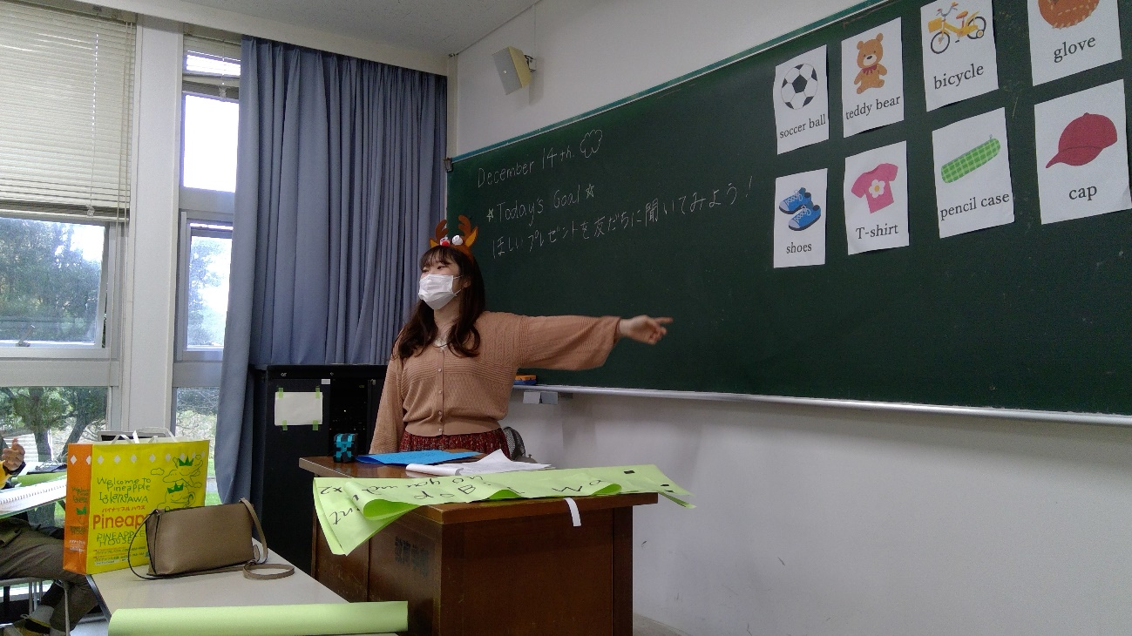

①発表お疲れ様です。子どもたちのやる気や興味をしっかりとくみ取ったゲームを取り入れたいい授業だったと思います。ゲームを取り入れていたにはいいのですが、それが、ゲームだけで収まっている感じがしたので、それで身につけた英語表現をどう生かせるかを意識した活動があったら良かったなと思いました。

②リズムが良い音楽だったので子どもたちはとても楽しく活動できると思いました。 改善点としては、模擬授業の最初でプレゼントのイラストを黒板に貼るとき、イラストを全部貼ってから英語の確認をするのではなく、1枚ずつみんなに見せていっしょに英語を言い、言ったら黒板に貼っていくというやり方のほうがいいかなと思いました。また、教具を貼るときは板書した文字の上に貼らないようにしたほうがいいと思います。お疲れ様でした。

③模擬授業お疲れ様でした。単語やってゲームの説明をして歌詞を全体で確認という流れがとても自然でよかったです。みんなでやる活動も、ワクワクしながら話すときにはみんなで表現を確認できるといういい活動だなと思った。題材をクリスマスにしてワクワク感を出したり、箱の中に宿題お休み券を入れているところが、遊び心があって楽しかったです。英語を積極的に使おうとしていたのもよかったです。表現に関してのインプットがもう少しあるとさらにいいと思いました。

④｢What do you want?｣の表現を、歌やゲームを使って楽しくわかりやすく学べる授業で、とってもいいと思いました。教具もしっかり作られていて、季節的にクリスマスと絡めたのも子どもたちを惹きつける手立てになっているなあと思いました。あの耳に残る歌詞などもオリジナルと聞いて驚きました。ひとつだけ言うとすれば、ゲームで使う表現を黒板に貼る際、めあての下にスペースがあったので、そこに貼った方がめあても表現もどちらも見ることができてよかったのかな？と思いました。お疲れさまでした。

⑤プレゼント交換のアクティビティーがとても楽しかった。黒板の前に貼られているプレゼント以外にもプレゼントが混じっていたのでワクワク感があった。ひとつ思ったのは、例文の練習が足りないと思ったところだ。例文は授業で大切なところになるので慎重にやった方がいいと思う。

⑥模擬授業お疲れ様でした！先生のoriginalityが満載の授業で，コスチュームも児童の引き付けに最適だと思いました。より一層季節感を感じられたと思います。歌を歌う時，歌詞を指さしていたり，Boxの中に，板書では出していなかった“がんばりノート１ページ免除”はワクワク要素だと思い，私も取り入れたいと思います。また，円になって活動する時には自然と手拍子と歌が出てきていたため，一体感を味わうことが出来ました。改善できる点としては，初めの“What is this?”で児童は答えられるのかが疑問に思いました。文字をまだ読めるようにはなっていないため，絵から推測させたり，一度確認してから聞くと答えられると考えます。また，歌詞のところに×２と書かれていたのですが，児童全員が見て分かるよう，全文書く方がいいと思います。活動の説明が短く，イメージを持たせることや，歌を一度音楽のリズムだけで流してみて曲の感じを思い出させたり，音楽の授業で習った短い遊び歌を使ったりすることも意識するとよいと思います。

⑦授業お疲れ様です！オリジナルソングがとても印象強くて、つい口ずさんでしまうような感じでした！ゲームの内容も楽しくて、とてもクラス内が盛り上がる授業でした！外国語を学ぶというよりも、外国語を楽しむ感覚になり、とても楽しかったです！ありがとうございました！

⑧授業お疲れ様でした。クリスマスシーズンに合わせた授業作りはとても良かったと思います。教具もしっかりと準備されていて、何を学ぶのか分かりやすかったです。歌に合わせて自然と英語が出てくるので、短い文章などは歌に合わせて取り組むのもいい方法だなと参考になりました。

⑨授業お疲れ様でした。受けていてとても楽しい授業でした。歌も工夫されており、子どもたちの頭に残るいい授業だったように感じました。クリスマスという内容で興味がすごく湧きました。

⑩替え歌が口ずさみやすくて、楽しく歌いながら自然とフレーズを習得出来そうだなと思いました。プレゼントBOXの中身は先生が黒板に貼った言葉だけじゃなくて、子どもたちの実際に欲しいものをカードに書かせて、「誰のものかな？」とクイズする中でより楽しく、親しみをもって学べると思いました。あと、ゲームの前にデモンストレーションなどをして分かりやすいように説明した方が良いと思いました。

⑪教科書や既存のうたではなく，クリスマスを楽しみにする児童の気持ちを想像して，楽しくゲームができるように授業を組み立てたことがすごいと思いました。 外国語活動は普段から楽しめる授業だと思いますが，表現を使って行事に合わせたゲームをしたり，歌を歌ったりすることでより特別感がある授業に感じられるのではないかと感じました。リズムに乗りやすく，授業後も友達同士で歌ったり，歌詞を確認したりしたくなる歌だったので，この歌を通してWhat do you want? という表現に親しみを持て，他の場面でも児童が応用するのに役立つのではないかと思いました。単元の最後の時間に行事に関するゲームをする中で，クラスメイトのことをもっと知ったり，思い出を共有したりすることができることや，外国の文化への関心を高めるきっかけになると思いました。

⑫授業内容がとても工夫されていてるのがとても分かりました。教科書に沿いながら内容を季節感のあるものに変えていたり、音楽に乗せて歌いながら箱を運ぶゲームなど、とても素直に英語に親しみやすかった。実際に児童が欲しいものを箱の中に入れて見たり、歌を二倍速などにしても面白いと思う。

⑬模擬授業お疲れ様です。教科書にあるものを使うのではなく、自分でアレンジしている部分が多くてすごいなと思いました。英文を歌にのせて歌うのも、楽しいしリズムとかで身につきやすくて良いなと感じました。ゲームのプレゼントボックスの中に、頑張りノート1日補助券？みたいなものもあって、子どもたちは楽しく活動できることが想定できました。英分を子どもたちに言わせるときに、子どもたちだけに言わせる部分が多かった気がしました。子どもたちだけでも言えるかもしれないけど、インプットや正しい発音を聞かせるという意味でも、私だったら先生のお手本を絶対に前に入れるなと思いました。ありがとうございました。

⑭お疲れ様でした。単元の最後の授業ということでオリジナルのゲームを取り入れていたのがいいと思いました。また、教具に関してもそのまま箱を使ったりせずしっかり色紙を貼ったり個数を用意したり、準備が行き届いているところも素敵だと思いました。あとは遠慮しないでもっと自信満々にやったら、より見やすい授業になるかなと思いました。お疲れ様でした。

⑮発表お疲れさまです。活動メインの模擬授業を行っていた為、とても楽しみながら授業を受けることができました。トナカイの被り物も教室の雰囲気を明るくするための教師の工夫点がみられました。「what present do you want ?」の歌もオリジナルと知ってとても驚きました。楽しみながら、英語表現を定着させることのできる授業だったと思います。単元の最後の授業ということでしたが、(プレゼントの)単語の確認をしてもよかったと思います！クリスマスということで、箱を回すときの音楽ももっとたくさんのクリスマスソングを流すことで、もっとたくさんの単語を子どもたちに聞かせることができたり、盛り上げたりすることもできると思いました！

⑯模擬授業お疲れ様でした。ダイナマイトゲームでボックスを回していく活動がとても楽しかったですが、何度も続けていくのであれば、曲を途中で止めても児童を惹きつけることができるのではないかと思いました。

⑰近況のイベントを取り入れながら、そして先生の姿形から授業に入りやすいようにしたりと、子ども目線の授業がなされていた。ゲームも回数を重ねるごとに違うバージョンも行ったりとこちらも受けていて飽きない楽しい授業だと感じました。お疲れ様でした。

⑱授業お疲れ様です。授業の中で、みんなが知っている歌に英語を合わせて、みんなで歌えるようにしているところがとても良い工夫だと思った。また、みんなで輪になって箱を回している時にも、同じ方向だけではなく、右に回し、左に回し、箱の個数を増やしたりして、子どもの興味をなくさせない工夫がたくさん見られた。今回授業を受けてみて、私自身、退屈と感じない授業だった。授業を受けていて、分からなかったことは、箱を渡す時に、どんなタイミングで渡していいか分からなかったので、活動をする前に、先生からの説明あった方がよかったと思った。

⑲単元の最後にふさわしいとても楽しい活動が組み込まれた授業だったと感じる。また、活動の内容も、箱が増えたり、音楽のスピードが速くなったりといろいろな工夫があってとても良かったと感じる。また、先生もおっしゃっていたように、オリジナル性に長けた授業というのも素敵だった。指導書などの形にとらわれすぎるのではなく、これまでの経験などを生かしたオリジナルの授業をつくろうとする気持ちを忘れずにいたいと思った。アドバイスとしては、授業全体的に、活動のための説明といった印象を受けたため、児童の実態を具体的に想像した授業を意識するとより良くなるのではないかとおもった。

⑳ゲームがとても盛り上がっていて良い企画だなと思った。ルール説明の時に英語の次に日本語で説明していて英語のインプットをすることができていた。先生がトナカイの被り物をかぶっていてクリスマス気分が盛り上がったし可愛かった。ゲームの中で絵と字を見て単語を読むことで頭にイメージを入れながら発音練習になるのが良かった。ゲームで使った曲もノリノリで歌いながらすごく楽しい授業でした。

㉑表現を曲で十分に親しませたあとに、リズムに乗ったゲームがあったため、楽しみながら表現の定着を図ることができる点がとても良いなと思いました！また、スピードを早くしたり、箱を3つにするなど、子ども達を飽きさせない工夫が印象的でした。アドバイスとしては、事前にゲームのデモンストレーションを行うと子ども達がより活動のイメージを掴みやすいと思いました！お疲れ様～‎！

㉒私も英語を話すことに苦手意識があるので、授業者の気持ちに共感しました。それでも授業の中で、英語で話そうとする姿勢が見られ、子どもの良い鏡になっていたかと思います。ゲームでは、口ずさみやすい音楽と決まったフレーズが用意されていたので、誰でも楽しめる授業になって良いなと思いました。今回はクラス全体で1つの円でしたが、いくつかの小グループに分けて行うと、子どものプレゼントを貰う確率が増え、学習効果が増すのではないかと考えました。とても楽しい授業でした！お疲れ様でした！

冨名腰哲平くんの授業
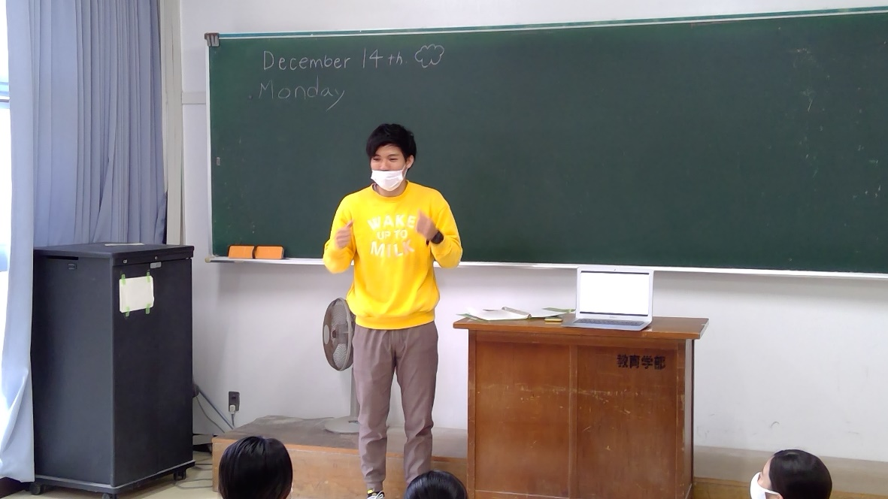
①発表お疲れ様です。哲平さんらしいハキハキとした生徒に寄り添った授業だったと思います。今の教育のデジタル化の流れに沿って、パワーポイントなどを上手く活かした授業になっていたと思います。かなりレベルの高いもので、とっても参考になりました。

②体を使った活動や「失敗を恐れないで楽しんで」という声かけ、常に明るく振る舞っているところなどがとても良かったです。また、「Tern right 」「Go straight」など指示を出すのを子どもにさせることで子どもたちといっしょに授業を作っているような感じで素晴らしかったです。とても楽しい授業でした。お疲れ様です。

③模擬授業お疲れ様でした。先生の話し方で児童を惹きつけている様子がみえ、とてもよかったと思いました。動きを多く入れていて、楽しく外国語を学ぶことができる授業だったと思いました。

④授業お疲れ様でした。教師がとても明るく、授業を受けている自分まで明るく楽しくできました。何度も失敗を恐れないでと言っていて、子どもたちが自由に発言できるような雰囲気を作っていてとてもいいと思いました。たのしかったです。

⑤一定して高いテンションで明るく授業が進められていたので、つられてなんだか楽しい気持ちで授業を受けることができました。言葉で言うだけではなく、表情がとても豊かだったのも良かったです。先生役(指示役？)を児童にさせるのも面白いなあと思いました。｢Don't be afraid!｣などの声かけがあるのとないのとでは全然違うと思うので、そういう細かな声かけを見習いたいと思いました。お疲れさまでした。

⑥先生が元気なお影で、生徒たちも自然とそのテンションに合わせ元気になっていた。英語もなるべく使おうとしていたし、とてもいいなと思った。ひとつ思ったのは、英語の指示が複雑だったこと。小学校ならもっと簡単でもいいと思った。

⑦実際に体を動かしながら英語を学ぶことができた。先生が明るくはっきりと喋っていたので、聞き取りやすかったし面白かった。実際に体を動かすことで体と連動しながら英語を理解することができると思う。音楽室や給食室などは大きいマップなど貼ってから、指差しながら指導するのも良いと思った。

⑧模擬授業お疲れ様でした！先生が終始元気ではつらつと授業を楽しんでいる姿に，授業に引き込まれました。身体を使って Go straight. などをした活動で，感覚で英語の表現に慣れ親しむことが出来たと思います。ICTの活用も素晴らしかったです。改善できる点としては，Have you eaten？と聞くのは難しいことと，スライドで見せたイラストや文字を，言った後に黒板に貼るようにすると見返しやすいかなと感じたことです。児童にとって身近な，自分達の通う学校の教室の写真だとよりよいと思いました。

⑨先生の明るく元気な姿が、子ども達も緊張をほぐして楽しく学ぶことが出来ると思いました。学校にある部屋の英語をただ繰り返すのではなく、何だと思う？と予想させることで子ども達の興味・関心を引いているのがいいなと思ったし、先生が言っていたように実際の学校の写真を貼って単語の練習をしたらもっと良くなると思いました。

⑩お疲れ様でした。まずとても上手だったと思います。先生はもっとのってもいいと仰っていましたが、いまの時点ではとても十分で楽しく引き込まれる授業でした。内容的には、単語や歌が少し難しいと感じる部分もありましたが、スピードを落としてゆっくり丁寧にやっていけば大丈夫だと思います。あとは体を実際に動かしながらやることで、刺激や記憶にもつながるので、とても良いと思いました。お疲れ様でした。

⑪模擬授業お疲れ様です。授業の始めから、元気で授業を受けているこっちがとても笑顔になることができました。しっかりした英語の音をパソコンで聞かせていたのも、良いお手本にして子どもたちが英語の学習をできると思いました。ジェスチャーを良く取り入れてとてもわかりやすかったし楽しかったです。ありがとうございました。

⑫入り方が本当の教師みたいで、とてものめり込みました。ICTを上手く使った授業で、これから先の学校教育が目指す姿を見た気がしました。またただ言葉だけ覚えるのではなく、動きも踏まえて学ぶところがよかったです。お疲れ様でした。

⑬授業お疲れ様です！インプットを行う内容がとてもリズミカルだったし、体を動かくことで感覚的にもインプットしていくという感じで、とても楽しかったです！授業でも盛り上がるし、授業外で子どもたちだけでも遊べる内容だと思いました！ありがとうございました！

⑭全体的に先生がとても明るくて、さらに児童の様子もよく観察していて、まるで現職の先生の授業を受けているみたいな感じだった。初めに、how are you?と児童に投げかけて、i am good 以外の返答が返ってきた際の対応も考えられていて、素敵だと思った。活動中も、児童の自身につながるようなほめ方であったり、間違いを恐れないでといった先生の子どもたちに伝えたいこと、英語を言いながら体を動かすなどの、教師の手立てや大切にしたいことといったものが伝わってきた。

⑮模擬授業をしてみて、大城先生が仰っていた様に、もっと子どもを引き込む為に演技力が必要だと感じると共に、遊び(活動)を取り入れた場合は、ただやるのではなく、外国語活動と結びつける声かけ(まとめ)がとても大切だと感じた。やりぱなしではなく、何を学習したか分かるようにしていく必要があると感じた。改善点は沢山あるが、やはり授業をするのはとても楽しかったので、これからも教授法、指導法を、サポートの仕方などを学んでいきたい。

⑯模擬授業お疲れ様でした。てっぺいくんらしい、こどもとのやり取りが多く明るく楽しい授業でした。ICT活用も上手にできていて、最初に今日のKey Wordをまとめて見せていたことが、授業の内容を見通せて良かったです。みんなで体を動かしながら表現の練習をしたり、目をつぶってやったりしたことが、勉強というよりもゲームの感覚で身についたので良かったです。改善できる点は、先生も話していたように、実際の学校の写真を使って子どもの生活に結び付けることかなと思いました。でもとてもよく練られた、工夫たくさんの授業でした！

⑰あらかじめ用意されたフレーズだけでなく，児童とのやりとりでも英語をたくさん聞かせていたので，実際の英語の授業だったら先生に憧れて英語を学びたくなるだろうと思いました。学校の中の好きな場所というテーマなので，初めに教室の言い方を学習しそうだと思いましたが，方向の学習，教室の言い方，教室案内の仕方の動画という順序で進んでおり，授業を受けてみるとわかりやすいと感じました。単語数の少ない「方向の言い方」からはじめて，単語数の多い「教室の言い方」について学ぶという順序が良かったと思います。方向について学ぶ集団行動でも，教室の案内動画をまねして言ってみるという活動でも，徐々に難しさのレベルを上げる仕組みがあり，授業を受けながら自分の頭を使って思い出したり，考えたりする授業になるのではないかと感じました。パワーポイントを使って，スムーズで分かりやすい授業でしたが，先生のアドバイスで児童の学校にある教室を使うことで，それを見るたびに思い出されるという話を聴き、児童の身近なものを使うことの効果を知ることができました。

⑱授業お疲れ様です。授業を受けていて、先生がずっと楽しそうな雰囲気があり、受けている、子どもたちにもその楽しさが伝わるような授業だった。子どもたちに英語の言葉を教える時には、先生自身が行動で示すことで、子供たちも先生の行動を見ることで理解できるのでとても良いと思った。また、パソコンを使って授業をしていて、音声教材をしっかり使っていて、とても楽しい授業にだった。

⑲発表お疲れさまです。「turn left」などの英語表現を実際に子どもたちにやらせることで、感覚と理解が結びつき、子どもたち自身が教材になったような授業でとても新鮮でした。もちろんテッペイさんの授業をする際のテンションもあってこその結果(教室の雰囲気)だったと思います！お手本にしたいと思いました。「turn left」などのセリフを書いた掲示物を作って黒板に貼ることで、視覚的にも音的にも確認することができるのではないかと思いました！

⑳先生が元気で楽しい雰囲気を作るのがとても上手だなと感じました。Turn right, Go straightなどの文を言いながら体をその通りに動かすことで実際にその英文が覚えやすくなっていると思いました。やはり体を動かしながらゲーム感覚で英語を学ぶのは楽しいしとても勉強になると学ぶことができました。

㉑表情やジェスチャーなど、子ども達を楽しませるのがとても上手で楽しく参加することができました。「失敗を恐れないで」と適宜声をかけていて、英語だけじゃなくて他の教科の授業の中でも大切な声かけであり、学級の雰囲気づくりにもなると感じました！！アドバイスとしては、直接コメントでも伝えましたが、bathroomなど文化も交えて紹介しても素敵だなと思いました！お疲れ様です！

㉒授業者の明るさが授業を盛り上げていて、授業に参加することの楽しさを感じました。体を動かしテンポ良く英語を発音して行く活動、音声・スクリーンを使った活動など、工夫している点が多く見られて、私にとっても参考になりました。さらに良くするための案として、子どもの発音のできを確認する意識を持った方がいいと思います。例えば、校長室や図工室などの難しい単語に直面したとき、何度も確認しながら発音する機会を設けるといった事です。それでも、とても楽しい授業でした！お疲れ様でした！

下地佐季さんの授業
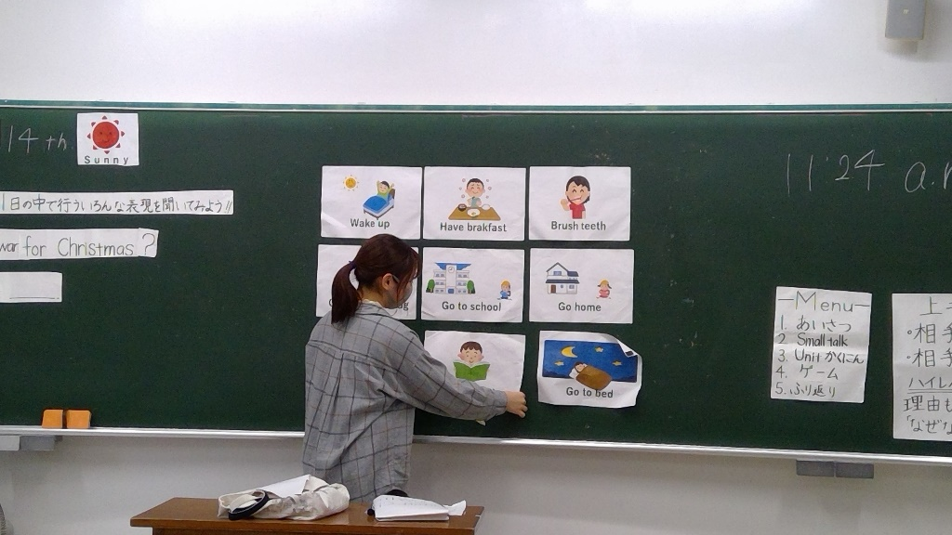
①発表お疲れ様です。かなり実践を意識したよく練られた授業になっていたと思います。前後の授業のつながりや、これまでの授業者の課題などを考慮した授業になっていて、かなり質の高い授業だと感じました。20分じゃなく、45分のフルの授業を受けたいなと思いました。

②黒板に今日の授業の流れや「上手く話すコツ」などが貼られており、単元の最初から最後まででどんな活動をするのか子どもたちと確認しているところがよかったです。導入部分で時間を確認したり「I want〜」など、りほさんやゆうかさんの授業でやっていたことの復習もやっていて良かったです。また、プロジェクターを設定しているときに、子どもたちをただ待たせるのではなく、small talkさせていたのが素晴らしかったです。

③発表お疲れさまです。最初の挨拶から始まり、クリスマスまでの残り日数の確認、また前回の授業の振り返りと、たくさんの英語とふれあうことができる授業でした。まさに！THE 英語の授業のお手本！となるような授業でした！細かい前置詞や、「My」などの人物を指す単語を入れたり、掲示物を黒板に貼る際に、単語を発音しながらの掲示をするともっと精度の高い英語の授業になる思います！

④面白い活動や授業の内容に、いろいろ勉強になりました。授業の工夫が詰まって、先生がとても教材研究したのだなって感じました。子ども活動しているときに教師は次の活動の準備をしたり、授業の組み立てが上手いなって思いました。お疲れ様でした。

⑤最初に先生の1日の過ごし方をsmall talkしていたのが、良いインプットになるし、興味を持って学習に取り組めると感じました。また、small talkの時にジェスチャーをやっていて、意味を予測する力が育てられると思いました。今日の授業でやることや、この単元のゴールを伝えることで先を見据えて学習できるから良いと思いました。

⑥先生が終始にこやかに児童と目線を合わせながら頷いてくれるのが印象的でした。今日のメニューや今やっている活動の見通しを立てることができたのでとても分かりやすかった。先生の１日の紹介があったが、あれを先生が全部何時に何するを英語で説明するだけではなく、ジェスチャーで表して児童に英語で当ててもらうというのも面白そう。

⑦すみません。自分の振り返りを送るのを忘れていました。実際に授業を行って感じたことは、教師自身にゆとりがないと、子どもたち主体の授業は成り立たないなと感じました。なぜなら、教師にゆとりがないと、授業を行うことだけで頭がいっぱいとなり、子どもたちの様子まで把握する余裕がなくなるからです。子どもたち主体の授業は、ただ子どもたちが主体的に活動するだけでは成り立たず、教師が縁の下の力持ちとなり、子どもたちの主体性を引き出すことも、子どもが主体的な授業を作る上で必要だと思いました。そのように考えると、私の本日の授業は授業の流ればかりを意識していて、子どもたちの主体性を引き出すところまでいっていなかったと感じました。指名するときも、全体的にではなく、一部の決まった部分だけ行っていた気がするし、子どもたちの表情も自分が考えていたよりも見る余裕がなかった気がします。授業で行う予定だったこともいくつか抜けていたりしたので、その点は大きな反省点だと感じました。子ども役の学生が、しっかりと子どもになりきってくれていたので、授業の雰囲気としては盛り上がっていたかなと思います。本日模擬授業を行った2人と比較すると、子どもの活動時間があまりなく、これで子どもたちは楽しむことができるのか？と授業づくりのときに何度も思っていて、自分なりの工夫も少ないように感じてきて、なかなか指導案作成が進まなかったのですが、実際に授業を行ってみて、自分からの視点と他者からの視点のギャップを知ることができて、良かったし、改善点も知ることができて本当に学びのある模擬授業だと感じました。改善点を上げてくれると、もやもやしていたものが一気になくなり、自分が提案したことがさらに良くなるという爽快感がすごかったです(笑)。授業をつくる上でも、授業を行っても、その後も学びが多いなと実感することができました！ありがとうございました！

⑧模擬授業お疲れ様でした。先生の一日についてのスモールトークをしていて、こんなふうに授業に取り入れればいいんだということがわかりました。チャレンジした勇気がすごかったと思いました。

⑨お疲れ様でした。教具や進め方が丁寧で、とても見やすく参加しやすい楽しい授業でした。何より進め方や話し方が無駄な戸惑いや恥ずかしさを感じさせないハキハキした明るい話し方で聴きやすかったです。特に改善点が思いつかないくらい素敵な授業でした。お疲れ様でした。

⑩授業お疲れさまです。授業を受けてみて、感じたことは、とても丁寧に授業を進めているということでした。教材もたくさんあり、今何をやっているのかもしっかり分かるようになっていたので、とても授業を受けやすかった。しっかりプロジェクターも使っていて、とても見やすくなっていたのでよかった。授業の間英語をたくさん話していた印象だったので、子どもたちにとっては、英語のインプットがたくさんできる授業だったように思った。

⑪模擬授業お疲れ様です。プロジェクターなどの機器もスムーズに使えていて、すごいと思いました。英文を言う時には、指をさしていてわかりやすかったです。先生の1日を英語で聞いてるときに、ジェスチャーも多く取り入れていたから子どもたちも理解しやすいと思います。ありがとうございました。

⑫授業お疲れ様でした。とても参考になるような授業でした。パワーポイントや教具などがとても工夫されており、とてもいい授業だなと思いました。単元を通したゴールが明確だったので子どもたちも受けやすいだろうなと思いました。とても良かったです。

⑬たくさんの教具が準備されていてとても練った授業だと感じました。先生のスモールトークの時に絵も準備していたので内容が入ってきやすかったです。また先生がスモールトークをやって終わりではなく、その後に児童たち同士でwhat do you want for chrismas?というお題で会話させたのもとても良いと思いました。先生が積極的に英語を使っていたので児童たちも英語で話したい意欲が湧くと思いました。

⑭模擬授業お疲れ様でした。今まで学んできたことの総まとめを見ているような、授業として完成形に近いんだろうなという感じのすごい授業だったと思います。単元の流れの提示から単語練習まで、いろいろな活動がありましたが、スクリーンの活用もスムーズで、流れもとても良かったので、たくさん進められていたのですごいと思いました。先生が英語をたくさん話していたのも良かったです。もう少し話すときに、黒板やスクリーンを見るのではなく、子どもの方を向きながら話すといいなと思いました。たくさん準備されていてとてもよかったです！

⑮クリスマスカレンダーがとてもいいアイデアだと思った。あのワクワクした雰囲気が子供達のモチベーションをあげると思った。ひとつ思ったのは、時間の復習の目的がわからなかったことが気になった。

⑯月日、天気、時間、フレーズなど、既習の内容に触れることができる良い授業で、私にとって学びになりました。授業者は落ち着きがあり、授業メニューを見ながらスムーズに進めている様子も見られ、また教具も丁寧に準備されており、現場の先生のようで素晴らしかったです。安心感のある授業でした！授業お疲れ様でした！

⑰まず、既習事項盛りだくさんで、これまでの学習との繋がりが見えた授業でした。unit全体の確認の仕方や、イベントへのカウントダウンを通して、子ども達の気持ちを効果的に高めるなど、さきさんの授業からたくさん学べました。ありがとう！教師が積極的に英語を用いる姿が、子どものいいモデル、目標になる点もとても素敵だなと感じました。アドバイスとしては、1日のスケジュールを子ども達から引き出すときに、教具を取り出すのが大変そうだったので、「先生まず、朝は何してたかな～？」などの声かけがあれば、朝から夜に1日の流れをイメージさせつつ、スムーズに展開できたかな。と思いました！お疲れ様～！

⑱これまでの学びとのつながりや、本時のメニューやポイントなどが可視化されていることといった教師の細かい手立てがたくさん見られた授業だった。準備の間も子どもたちを待たせるのではなく、子ども同士の学びの時間にすることなどの工夫も、実際の授業を見通してつくられている印象を受けた。また、子どもの１つ１つの発言や様子をよく観察されていて、私の発表がほかの人の発言に消されてしまったときも、先生は私の発言をしっかり拾ってくれて、とても嬉しい気持ちになった。上手な授業をつくるという意識だけでなく、子どもとの関わりかた、見方というものを大切にするという基本的なとても大切なことに改めて気づくことが出来た気がする。

⑲4年生で学習した他の単元の復習を取り入れて，単元の授業を展開していたので， このような復習を繰り返し行うことで，単元の時間だけでなく，児童に蓄積される英語力となりそうだと思いました。先生の一日の流れを児童に聴かせる場面では，児童に聴きやすい速さでジェスチャーも入れながら話していたことや，全部覚えて児童に伝えるつもりで話していることが伝わってきて，私もこのように伝えることを目標に授業準備をしたいと思いました。黒板に先に絵を貼らずに，聴こえた単語を出し合って，先生の一日を復習するというやり方によって，内容を捉えようとする意識を持つことができるので個人的には良かったと思いました。リフレクションを聴いて，4年生にとって既習の表現であっても，音声だけで聴き取ろうとするのは難しい児童もいるかもしれないということを初めて考えて， 実際に授業をするときには学級の児童の理解度に応じて，先に絵を貼っておくことなどの工夫を取り入れることも大事だと気づきました。

⑳授業お疲れ様でした。プロジェクターを上手に使いこなし、ICTが発達したこれからの時代でやっていかれる(もう取り組まれている)授業形態だと感じました。さきさんもクリスマスと授業を組み合わせて、子どもの興味、関心を掴むのが上手だなと感じました。また、教具もしっかりと準備されていて単元の流れ、本時の流れどちらも見通しを持ってみる事が出来ました。

㉑模擬授業お疲れ様でした！教具が充実していて，沢山準備されてきたことが伝わってきました。日付もカラフルにしていたり，クリスマスを感じられる工夫だと思います。アドベントカレンダーも，異文化（異宗教）の理解にも繋がるため，舞授業で取り入れ，クリスマスまで「あと〇日」と全員でワクワク感を味わえると感じます。改善できる点としては，授業全体を通して，黒板やスクリプトに向かって話してしまっているように感じたため，児童の方を向いて話すようにすると良かったと思います。また，スペルをしっかり確認したり（Christmasやbreakfast）することもインプットには大切だと考えるのでミスを極力しないように私も気を付けたいと感じました。アドベントカレンダーがどの様に海外の生活に根付いているのか，紹介するのも異文化理解になると思います。沢山の気付きを貰えました！

㉒先生の表情は明るくて笑顔だけど、声や話すトーンがちゃんと落ち着いていたので、授業に参加する側としても落ち着いて参加できたように思います。話すスピードも早すぎないので、子どもたちも英語にゆっくり触れることができて内容の理解もしやすいだろうな、と思いました。アドベントカレンダーを使うのも、季節感が感じられるとともに、数や日付の復習にもなっていたのでいいなと思いました。だからこそ、(黒板に貼る教具が多かったせいかもしれませんが、)子どもたちに背中を向けがちだったのがもったいなく感じてしまいました。お疲れさまでした。

